基于SoPC的任意波形信号发生器设计
来源：中国仪表网
摘要：为了解决信号发生器的一些具体问题，如需要它能产生多种信号、工作稳定、成本低等，因此采用GW48型SoPC开发系统，以Nios软核为控制核心，来实现参数可调的任意波形DDS信号源。重点阐述系统硬件方案、软件设计，并对整个系统进行了仿真，仿真结果符合设计要求，具有方案设计便捷、集成度高、扩展灵活和功能全面等特点。
引言
可编程片上系统(SystemonaProgrammableChip，SoPC)结合了SoC，PLD和FPGA的诸多优点，既拥有可编程逻辑技术将整个系统集成于一块硅片之上，由单个芯片实现主要逻辑功能的特点，又具备可裁减、可扩展、可升级、软硬件系统可编程的功能，是一种特殊的嵌入式系统。直接数字频率合成(DDS)是20世纪70年代初提出的一种全数字的频率合成技术，常用于产生相位可控的信号，具有转换快、分辨率高等特点。而SoPC具有速度快、集成度高、存储容量大的优点，使之与DDS技术相结合，可以极大地提高信号发生器的性能，降低生产成本。本文采用SoPC技术，把DDS模块和微处理控制部分集成到FPGA芯片，从而实现频率可调的正弦、锯齿、方波、三角等任意波形的信号发生器。
1、DDS原理
DDS的基本原理是以采样定理为基础，利用查表法产生数字量形式的波形信号，并通过DAC转换成模拟量形式的信号。其基本的原理电路如图1所示，直接数字频率合成(DDS)是由频率合成器、相位累加器、波形ROM、D／A转换器和低通滤波器LPF构成。
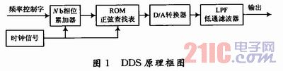
连续信号按照相位取样、量化、编码后，形成一个波形函数表，存于ROM中。合成时，每输入一个时钟相位累加器把频率控制字累加一次，输出合成信号的相位，通过改变相位累加器的频率控制字可以改变相位增量。当相位增量改变时，一个周期内的采样点数也随之改变。在时钟频率即采样频率不变的情况下，通过相位增量的改变来实现频率的改变，计算公式为△p=w△t=2πf△t，其中△p为相位变化，ω为角频率，△t为时钟周期。经过转换的合成信号的频率为f=△p／(2π△t)=△pfclk／(2π)，fclk为时钟频率。通过改变△p改变合成信号的频率f。由N位相位累加器对2π进行量化，对2π取2N个点，则f=(K／2N)fclk，其中K为频率控制字，取值范围为0～2N-1。
2、信号发生器的设计
设计方案采用Altera公司的QHartusⅡ和NiosⅡIDE软件作为开发工具，包括硬件和软件两部分。
2．1硬件方案
该设计选用Altera公司CycloneⅡ系列EP2C35F484C8型FPGA芯片作为产生波形信号的核心组件，以搭载Nios软核和DDS模块，并由外部添加输入键盘，修改DDS发生器的参数，来选择不同的输出波形。为了保证输出信号不失真，DAC芯片的转换速率必须高于100MHz，所以D／A转换器选用了190MHz的THS5651高速DAC芯片。硬件系统结构如图2所示，系统顶层设计图如图3所示。
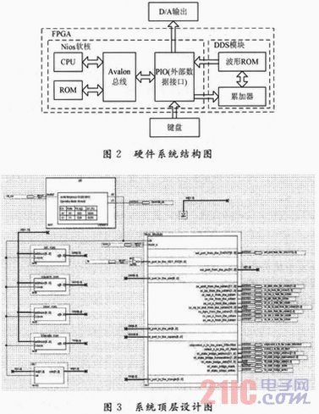
系统顶层设计的核心是可裁剪的Nios软核和可存储多种波形信号的DDS模块，如图3所示。Nios软核为DDS设置输出波形选择参数，DDS模块生成相应波形信号，再由PIO口将输出信号传输给DAC芯片。DDS模块是由1个相位累加器和4个LPM_ROM构成，主要完成保存设置参数，产生波形ROM地址，形成波形ROM等工作。LPM_ROM分别以matlab生成的MIF格式文件存储了正弦、锯齿、三角、方波四种常见的波形数据表，若要生成其他任意波形，只需将相应的连续信号转化为MIF文件，替换LPM_ROM中的波形文件即可实现任意波形信号的输出。为了取得精细的频率分辨率，将相位累加器设为32位，同时为使LPM_ROM中数据量不至于过大，使用相位截断阀，让相位累加器输出的高10位用来查表，这样可以保证系统在高速稳定运行的前提下，最大限度地减少输出波形信号的误差。
2．2软件设计
软件设计流程如下：
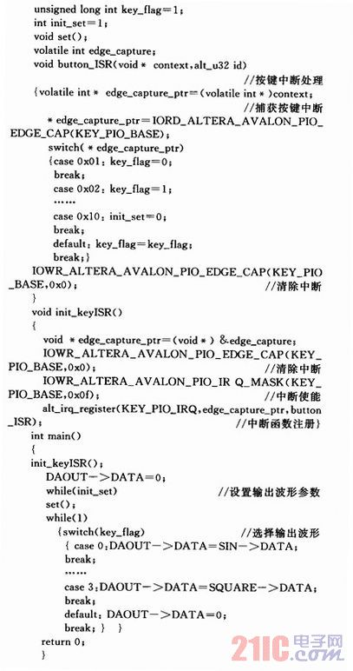
3、测试结果与分析
采用逻辑分析仪对DDS发生器的输出信号进行测试，输出信号如图4所示，设置初始频率字与实测值见表1，误差小于0．05，输出信号精度较高。
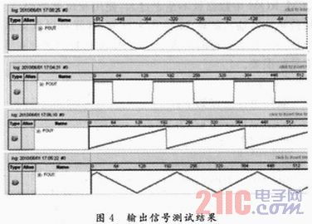

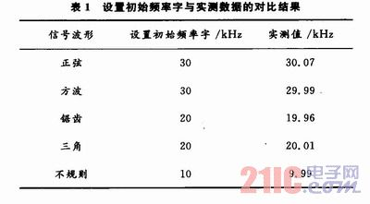
4、结语
本文介绍了基于SoPC的DDS任意波形发生器的一种设计方案，详述了硬件结构及软件设计过程，并对整个系统进行了仿真与测试，输出信号频率的误差较小，可以满足不同系统对波形信号的要求，适用于工业控制、检测、通信等不同领域。

